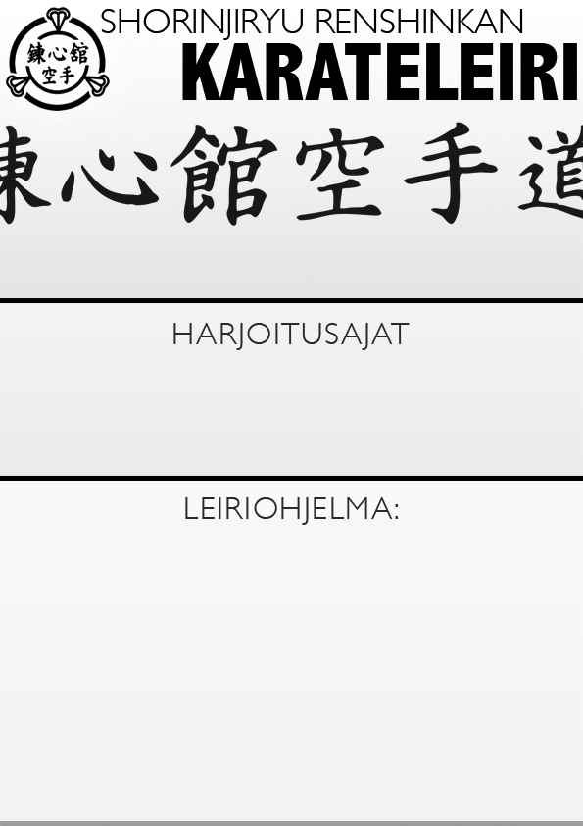

Leirin vetäjä: Hannu Nietosvuori 6. dan Kyoshi
Leiripaikka: Lahti, Sopenkorvenkatu 6.
Leirin ohjelma: Kihon, kata, paritekniikat.
Leirimaksut: 35 € kaksi päivää, 25 € yksi päivä
Leirin yhteyshenkilö: Hannu Nietosvuori, 0407304053

KARATELEIRI Lahti 7.–8.2. 2026
Sunnuntai
10.00-11.30
13.30-15.00
Lauantai
10.00-11.30
13.30-15.00
16.00-17.30

